**Tarea - Problemas de verificación de restricciones**

**Presentado por:**

Hinara Pastora Sánchez Mata - *hisanchezm@unal.edu.co*

**Profesor:**

[Demetrio A Ovalle Carranza](mailto:dovalle@unal.edu.co)

Domingo 17 de Marzo



**Universidad Nacional de Colombia**

**Facultad de Minas**

**Departamento de Ciencias de la computación y de la decisión**

**Ingeniería de sistemas e informática**

**2024**

Basándose en lo visto en clase, realice y adjunte dos programas en Prolog para resolver los siguientes problemas usando CSP

**Cripto-aritmética**

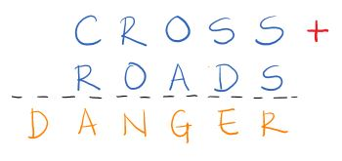

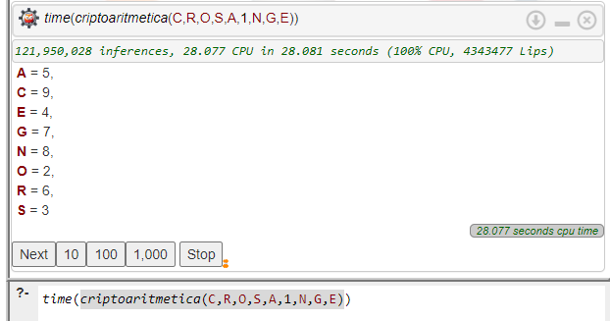

Para facilitar el procedimiento que realiza el programa para encontrar la respuesta correcta, se hacer la consulta de la siguiente forma:

criptoaritmetica(C,R,O,S,A,1,N,G,E)



En donde a D se le da el valor de 1, esto debido a que como D se forma a partir de un acarreo y en la suma solo se puede acarrear 1, es lógico que este es el valor de la misma

**Coloreo de mapas**

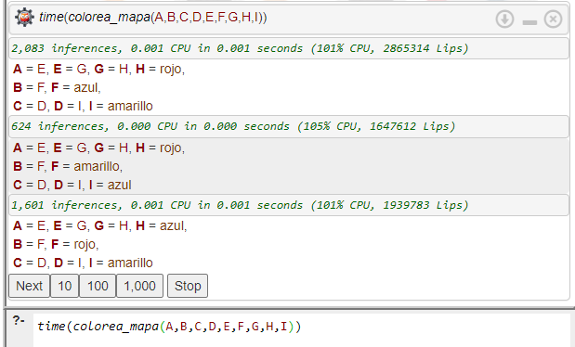

1era solución:

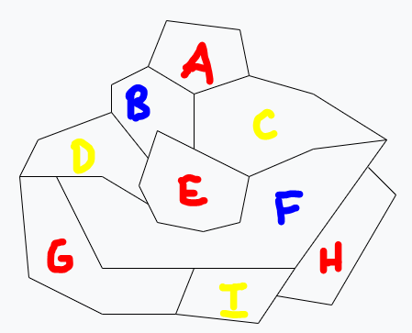

2da solución:

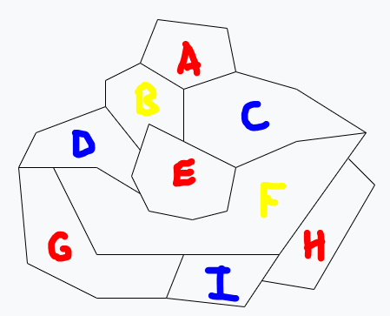

3era solución:

